跟著麋鹿的蹤跡，尋找到北醫大的耶誕氣息
伴隨著色彩繽紛的聖誕紅、點點燈光、噹噹的鐘聲，充滿著驚喜、期待耶誕節，與建國百年的腳步近了……
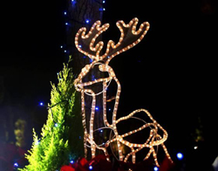
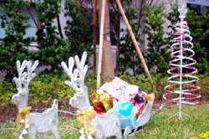
為了讓校園充滿濃濃的耶誕歡樂氣氛，在寒冬中散發絲絲溫馨暖意，總務處特地在校門口及廣場上掛起如星空中點點閃爍燈飾、隨風飄逸紫色圓球、白色麋鹿雪橇載滿禮物，及裝點繽紛的聖誕紅，使校園環繞著繽紛的綺麗夢想，彷彿置身在雪白浪漫的大地中。（文/總務處事務組）
